**ガイドと歩こう「日本遺産 大山詣り」の道⑨**

日向薬師とその周辺

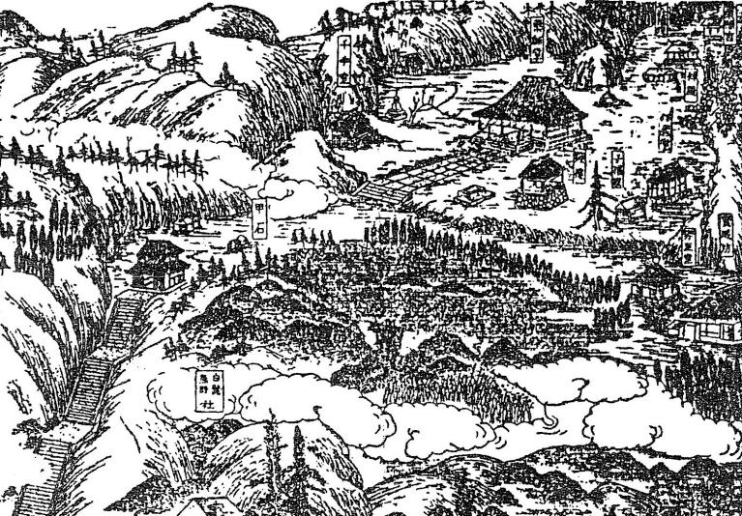

○白髯明神（高麗王若光）祀る日向神社

○鎌倉殿（頼朝）、政子も参詣

○威風堂々の金剛力士像と仁王門

○霊気漂う癒しの参道

○平成の大修理で甦った本堂

○文化財の宝庫！！

日向薬師境内図（新編相模国風土記稿）

* 日　　時　 2025年12月20日（土）午前9時～午後0時30分　　2.0㎞
* 集　　合　伊勢原駅北口　午前9時
* コ ー ス　日向神社～衣装場（いしば）～日向薬師の寺林～仁王門・金剛力士像

　　　　　　　～甲石～玉ねぎ石～宝城坊境内～宝城坊本堂～宝殿

* + コースは都合により一部変更する場合があります。
* 解　　散　日向薬師境内
* 募集人員　50人（先着順）
* 持 ち 物　飲み物、雨具、タオル、帽子、健康保険証　筆記用具など。
* 参 加 費 （資料代・保険料）500円。なお、交通費・入館料などは参加者負担。
* 服　　装　歩きやすい靴、温度調節ができる服。
* そ の 他　発熱・風邪の方は参加をご遠慮下さい。
* 申 込 み
  + 電　話 池田　 080-5492-2293（午後5時～7時）
  + 岩崎 　090-2525-2032（午後5時～7時）

　●　メール　庄司　　syouji.takashi@rose.plala.or.jp

　●　ウォーク時、次回「申込み」を歓迎します。

* 雨天決行。ただし荒天（暴風雨警報など）の場合は中止。
* 雨天の場合は、日向薬師の判断で宝城坊・宝殿が見学不可になります。
* 入会のご案内

私たちと「日本遺産大山詣りの道　18コース」のガイドをしませんか！

**企画運営・問合せ先：公益財団法人雨岳文庫　雨岳ガイドの会**

**蔦本明（090-2259-3714）　、 原靖夫(090-2904-8069）　、 池田とみ子（080-5492-2293）**

**主　　催　　伊勢原市地域文化財保存活用協議会**

（※公益財団法人雨岳文庫は当協議会の構成員です）

**後　　援　　伊勢原市教育委員会**

**令和7年度地域文化財総合活用推進事業**

**今後のガイド日程**

**10　上粕屋（雨岳文庫周辺）　　大山道合流の地**。**二の鳥居と山口家**

江戸時代、大山は、山頂に祀られていた石尊大権現(阿夫利神社)と、中腹にあった別当寺雨降山大山寺を中心に大いに栄えました。その大山参詣の道が大山道で、上粕屋はその合流の地です。東海道(田村通・柏尾通)や矢倉沢往還(青山通）、甲州街道(府中通・八王子通・与瀬通・吉野通)からの主な大山道が合流する要所でした。

そうした歴史があり、洞昌院、上粕屋神社、比々多神社など古社・古寺があり、国登録文化財山口家住宅、大山二の鳥居など見どころの多い地域です。

* 日　時：2026年2月21日（土）午前9時～午後0時30分　　　　　　　　　　　　3.0㎞
* 集　合：伊勢原駅北口　午前9時
* コース：子易明神(比比多神社)～明神前～浄業寺遠望～上粕屋神社～洞昌院～三所の石橋供養塔～上行寺～二の鳥居～雨岳文庫
* 解　散：雨岳文庫

**国登録有形文化財「山口家住宅」ガイド**

* 見学料300円　　原則、日曜日案内人在席　10:00～12:00、13:00～15:00

**神奈川新聞連載**

●信仰と行楽の旅「大山」（全19回）　　　　　　　　　　　　　　　2019.3.15～

●信仰と行楽の旅「田村通大山道」（全23回）　　　　　　　　　　　2019.9.17～

●信仰と行楽の旅「柏尾通大山道」（全22回）　　　　　　　　　　　2020.9.24～

●信仰と行楽の旅「青山通大山道」（全21回）　　　　　　　　　　　掲載予定

**出　版　物**（頒布価格　●各500円、■各800円）

ガイドシリーズ①②③⑤⑨は、駅ナカクルリンハウス（伊勢原駅観光案内所）で頒布

他は蔦本(090-2259-3714）・ 原(090-2904-8069）・ 池田（080-5492-2293）に問合せ

* + ガイドシリーズ①　大山寺と阿夫利神社　　　　　　　　　　　　　　2017.12.15
  + ガイドシリーズ②　大山道合流、道灌ゆかりの地　下糟屋・上粕屋　　2018.12.10
  + ガイドシリーズ③　大山の門前町　　　　　　　　　　　　　　　　　2019.8.21
  + ガイドシリーズ④　水陸交通の要所・厚木と渡辺崋山　　　　　　　　2019.1.10
  + ガイドシリーズ⑤　開村400年の伊勢原　　　　　　　　　　　　　　2021.2.6
  + ガイドシリーズ⑥　海からの大山道・須賀と平塚宿　　　　　　　　　2019.10.19
  + ガイドシリーズ⑦　中原御殿と平塚からの大山道　　　　　　　　　　2020.3.21
  + ガイドシリーズ⑧　三ノ宮とその近辺の文化財を訪ねる　　　　　　　2022.2.5
  + ガイドシリーズ⑨　日向薬師とその周辺　　　　　　　　　　　　　　2020.2.15
  + ガイドシリーズ⑩　上粕屋（雨岳文庫）周辺　　　　　　　　　　　　2023.2.18
  + ガイドシリーズ⑪　岡崎城址とその周辺　　　　　　　　　　　　　　2023.4.15
  + ガイドシリーズ⑫　池端から下糟屋　文化財の道を歩く　　　　　　　2020.5.16
  + ガイドシリーズ⑬　金目観音とその周辺　　　　　　　　　　　　　　2020.12.19
  + ガイドシリーズ⑭　河原口（海老名）から相模国分寺跡まで　　　　　2024.9.21
  + ガイドシリーズ⑮　愛甲石田から下糟屋　文化財の道を歩く　　　　　2021.3.6
  + ガイドシリーズ⑯　子易～大山駅　大山詣り　いよいよ大山　　　　　2021.6.19
  + ガイドシリーズ⑰　善波太郎を訪ねて里山を歩く　　　　　　　　　　2021.11.20
    - 創立記念誌Ⅰ　上粕屋の地代官の出府記録（上）山口作助日記を読む　2024.6.15
    - 創立記念誌Ⅱ　上粕屋の地代官の出府記録（下）山口作助日記を歩く　2025.4.25
    - 創立記念誌Ⅲ　北斎の鎌倉・江ノ嶋・鎌倉・大山新板徃來雙六を歩く　2025年度